WILLIAM SHAKESPEARE

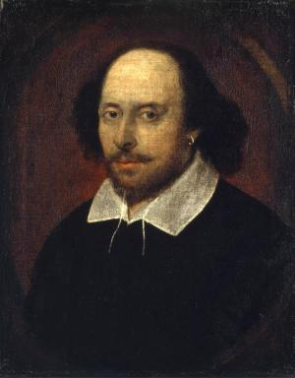
1.Comencem mostrant als nens i nenes una imatge de WILLIAM SHAKESPEARE, per veure si saben qui és o què els hi suggereix la imatge:

EL QUÈ HA SORTIT SEGONS LA IMATGE:
-MAYA: ELS SENYORS NO TENEN ARRACADA
-EMMA: HI HA SENYORS QUE SÍ QUE EN PORTEN, ELS MARINERS EN PORTEN
-NAIA: EM SEMBLA QUE ÉS DOLENT
-CESC: NO FA CARA DE DOLENT, EH?
-ROGER: JO TROBO QUE ÉS BO...
-NUR: TÉ BIGOTI
-MARTINA: NOMÉS LES DONES TENEN ARRECADES, ELS SENYORS NO
-ARLET: TÉ ELS CABELLS LLISOS
-MARIONA: NO TÉ CABELLS
-ALGUNS NENS: SÍ QUE EN TÉ
-MAYA: TÉ UNA MIQUETA ELS CABELLS LLARGS
-MESTRA: I SI PENSEM SI ES DEDICAVA A ALGUNA COSA... O SI TENIA FAMÍLIA?
-ARLET: POTSER PINTA
-ONA: POTSER TÉ BARBA
-EMMA: ELS SENYORS DE VEGADES SÓN MESTRES, O POTSER ÉS PIRATA
-MESTRA: PERQUÈ T’HO SEMBLA QUE ÉS PIRATA?
-EMMA: PERQUÈ ELS PIRATES TENEN LES ARRECADES RODONES I SE’LS HI GIREN
-FARNERS: POTSER LLEGEIX LLIBRES
-MARTINA: ELS PIRATES, AIXÒ QUE HA DIT L’EMMA, ELS PIRATES TENEN ARRECADES D’OR I AQUEST NO TÉ LES ARRECADES D’OR
-NAIA: EM SEMBLA QUE AQUEST HOME VIU A PARÍS
-MAYA: JO CREC QUE VIU A TORELLÓ
-ORIOL: BIGOTI, NAS
-ROGER: POTSER VIU A BARCELONA
-ARLET: POTSER VIU A MALLORCA
-CESC: FA CARA DE VIURE A MALLORCA
-BRUNA: ESTÀ ASSENTAT AQUEST HOME
-FARNERS: ESTÀ A CASA SEVA
-ARLET: POTSER ESTÀ A LA CUINA A CASA SEVA
-CESC: A LA CUINA NO ESTÀ, PERQUÈ LA CUINA SERIA BLANCA
-ONA: A MALLORCA HI VIU LA BERTA I EL GUILLEM, QUE SÓN UNS AMICS MEUS
-BRUNA: POTSER TÉ UNA ESCOLA

INTERESSANT, OI?

